**TUGAS ANALISIS DESAIN DAN SISTEM**

Nama : Sola Gracia Manurung

NIM : 12030123130140

Kelas : Analisis Desain dan Sistem (AKT B)

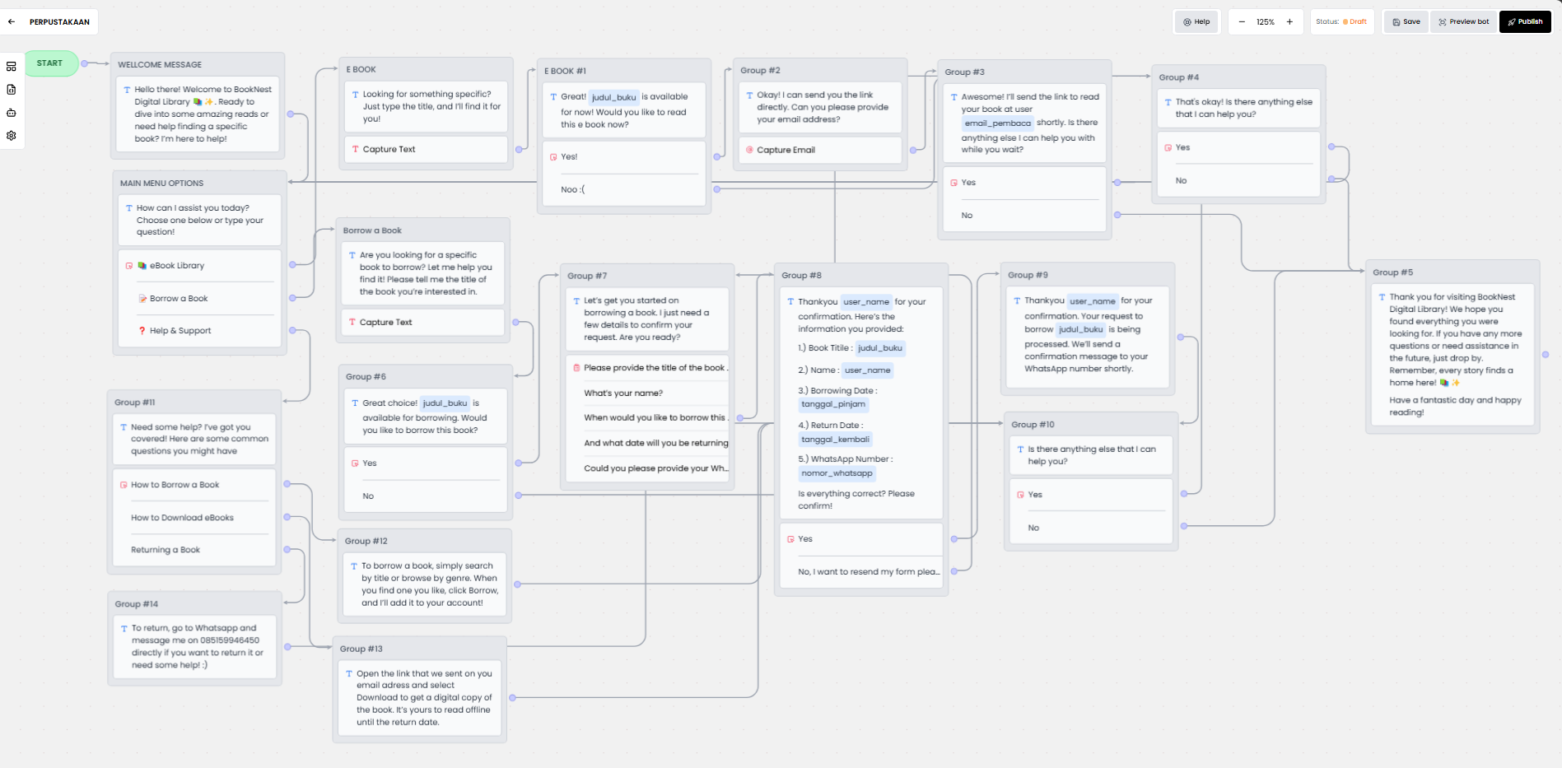

**Penjelasan :**

Pada tugas ini saya memfokuskan alur perpustakaan digital bernama *BookNest Digital Library* pada alur proses peminjaman e-Book, peminjaman buku fisik, pada peminjaman e-Book user akan diarahkan untuk menyebutkan judul buku yang ingin dipinjam, setelah itu bot akan mengecek ketersediaan dan jika e-Book tersedia maka user selanjutnya diarahkan untuk mengirim alamat emailnya sehingga admin dapat mengirimkan link e-Book berupa link drive kepada peminjam.

Pada fasilitas peminjaman buku fisik, peminjaman dapat dilakukan secara online lewat bot dengan mengisi form, dan peminjam dapat mengambil buku ke Perpustakaan Offline di tanggal yang sudah ditentukan, dan untuk mengembalikan buku maka peminjam harus mengkonfirmasi lewat whatsapp terlebih dahulu, dan untuk informasi tambahan akan diberikan admin melalui aplikasi WhatsApp